Лесные пожары - это стихийные бедствия, охватывающие, как правило, обширные территории в несколько сотен, тысяч и даже миллионов гектаров.
Опасность лесных пожаров для людей связана не только с прямым действием огня, но и большой вероятностью отравления из-за сильного обескислороживания атмосферного воздуха, резкого повышения концентрации угарного газа, окиси углерода и других вредных примесей.
Если горит лес:
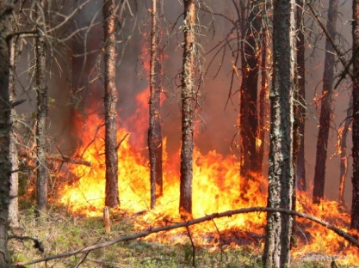
1. Лесные пожары опасны не только тем, что гибнут деревья, звери, птицы, насекомые, часто жертвами огненной стихии становятся люди, серьезный ущерб наносится сельскохозяйственным объектам и населенным пунктам.
2. Наибольшее количество очагов возгорания происходит в мае-июне после схода снега при установлении сухой погоды, когда новый травяной покров еще не образовался, а также из-за интенсивного пала прошлогодней травы. Второй всплеск активности происходит в июле-августе, в связи с установлением традиционной сухой погоды.

3. Лесной пожар – неконтролируемое горение растительности, в том числе древесной, приводящей к опустошению местности, гибели животных и растений. Лесные пожары – распространяются с огромной скоростью и легко переходят через широкие реки, озера, дороги. Могут вызвать возгорание зданий в населенных пунктах, деревянных мостов, линий электропередачи и связи, складов нефтепродуктов и других сгораемых материалов, а также становятся причиной гибели и травмирования людей.
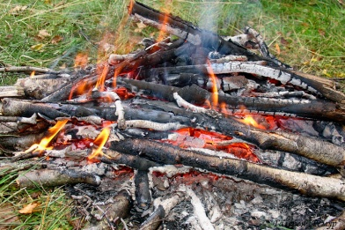
Лесные пожары происходят:
• По вине людей, оставляющих непо-тушенные костры или окурки в местах отдыха.
• Вследствие игры детей с огнем.
• При сжигании мусора владельцами дач и садовых участков вблизи лесопосадок.
• При ударе молнии.
• При самовозгорании торфяника.
Помните!
До 90% лесных пожаров возникает из-за нарушения населением правил пожарной безопасности при обращении с огнем.
2. В пожароопасный сезон в лесу гражданам, посещающим лесные массивы недопустимо:
• пользоваться открытым огнем;
• использовать на охоте пыжи из легко-воспламеняющихся или тлеющих материалов;
• оставлять промасленный или пропитанный горючими веществами обтирочный материал;
• заправлять горючим баки двигателей, использовать неисправные машины, курить или пользоваться открытым огнем вблизи машин, заправляемых горючим;
• оставлять бутылки или осколки стекла, так как это может послужить причиной возникновения возгорания;
• выжигать траву под деревьями, на лесных полянах, а также стерню на поля;
• разводить костры в хвойных молодняках, на торфяниках, лесосеках, в местах с сухой травой, под кронами деревьев, а также на участках поврежденного леса.

3. В пожароопасный сезон в лесу гражданам, имеющим садовые участки необходимо:
постоянно иметь запас воды на своих участках не менее 200л.;
• иметь противопожарный инвентарь, приставную лестницу;
• не допускать складирования сгораемых материалов с противопожарных разрывах между участками;
• дороги, проезды и подъезды к домам должны содержаться в исправном состоянии и свободными для проезда пожарной техники;
• организовать в коллективных садах круглосуточное дежурство с целью своевременного обнаружения возгораний.
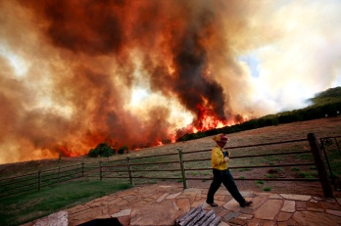
Действия населения при приближении лесного пожара к населенному пункту или отдельным домам:
Необходимо увеличить противопожарные разрывы между лесом и границами застройки путем вырубки деревьев и кустарников;
Вспахать широкие полосы вокруг населенного пункта и отдельных строений
Создать запасы воды и песка.
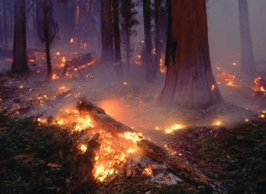
При нахождении в зоне возникновения лес-ного пожара, на торфянике следует помнить:
- Если пожар только начинает разгораться, необходимо сбить пламя метелкой и веток, затаптывать небольшой огонь ногами, не дать ему перекинуться на стволы и кроны деревьев;
- Необходимо предупредить всех находящихся вблизи людей о необходимости выхода из опасной зоны;
- Если пожар потушить своими силами невозможно, то от низового пожара можно уйти, идти необходимо в наветренную сторону, перпендикулярно кромке пожара, по просекам, дорогам, полянам, берегам ручьев и рек;
- При возгорании торфяного болота воспрещается самостоятельно тушить пожар, необходимо обойти его стороной.
Запомните: при тушении торфяного пожара в зоне горения могут образовываться глубокие воронки, поэтому передвигаться следует осторожно, предварительно проверив глубину выгоревшего слоя.
- Необходимо выйти на дорогу или просеку;
- Выходить из опасной зоны надо быстро, перпендикулярно движению огня;
- Вал низового огня лучше преодолеть против ветра;
- Если невозможно уйти от пожара, войдите в водоем или накройтесь мокрой одеждой
- Прикройте органы дыхания платком или шарфом (предварительно смочив водой);
- После выхода из зоны пожара сообщите о месте и характере пожара в администрацию населенного пункта, местному населению, в лесничество, противопожарную службу.

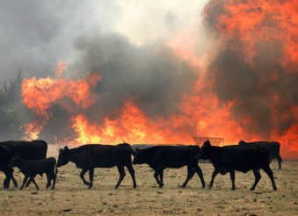
При приближении лесного пожара к животноводческим фермам необходимо:
- Быстро эвакуировать животных из помещений;
- Эвакуацию проводить с учетом вида животных;
- Эвакуированных животных привязать или разместить в загоне или в другом помещении, чтобы они не разбежались и снова не попали в очаг пожара;
- При эвакуации животных не проявлять торопливость и нервозность, чтобы не вызвать беспокойство животных.

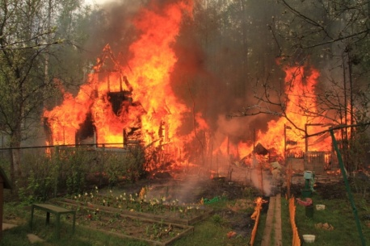
При приближении лесного пожара к садоводческим участкам необходимо:
- Слушать передачи местных информационных средств о пожаре;
- Закрыть все вентиляционные отверстия дома;
- Закрыть все наружные двери и окна;
- В доме: наполнить водой ванны, раковины и другие емкости;
- Снаружи наполнить все бочки и ведра;
- Приготовить мокрые тряпки, для тушения углей или небольшого пламени;
- При приближении огня обливать крышу и стены дома водой;
- Постоянно осматривать территорию дома и двора в целях обнаружения тлеющих углей или огня

Единая служба спасения 112



